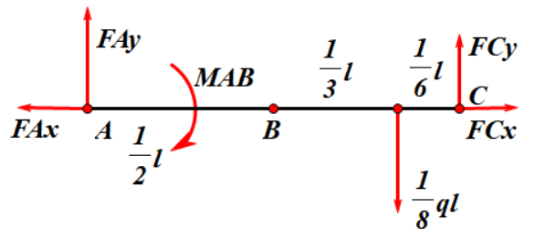分析杆件，端是固定端约束，受到一对正交约束力和一对约束力偶

将之间三角形载荷等效于点处，大小为

列平衡方程，即

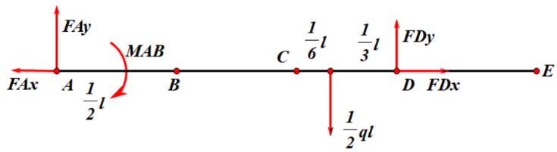分析杆件****

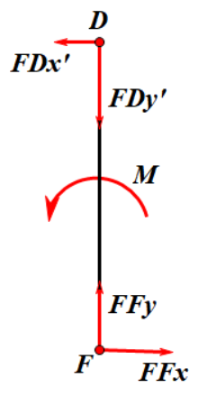列平衡方程，即

分析杆件，此处和，和是两对作用力与反作用力，大小相等方向相反

列平衡方程，即

综合以上7个独立的方程，解得

**（约束反力方向向右）****（约束反力方向向下）**

**（约束反力方向向右）****（约束反力方向向下）**